Урок № 35-169 Постоянный электрический ток. Сила тока. Плотность тока. Закон Ома для однородного участка цепи. Сопротивление. Д/з: п.8.1-8.5 [1] или §104-§106 Задачи № 2 № 3 стр.308 [2].
1. Электрический ток.
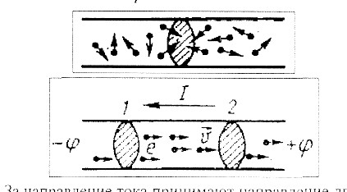  Рис.1 | 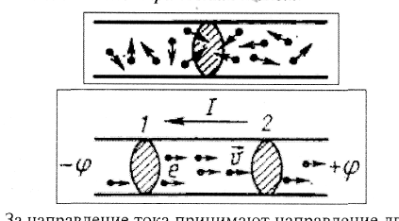  Рис.2
заряженные частицы совершают беспорядочное тепловое движение - переноса заряда не происходит (рис.1). | наряду с беспорядочным движением электроны участвуют в упорядоченном движении (рис.2).
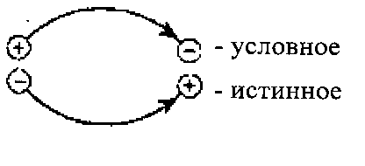
Электрический ток - упорядоченное движение заряженных частиц.
Рис.3
Электрический ток имеет определенное направление. За направление тока принимают направление движения положительно заряженных частиц.
Если ток образован движением отрицательно заряженных частиц, то направление тока считают противоположным направлению движения частиц (рис.3).
Действие тока.
1. Проводник, по которому течет ток, нагревается.
2. Электрический ток может изменять химический состав проводника, например, выделять его химические составные части (медь из раствора медного купороса и т. д.)
3. Ток оказывает силовое воздействие на соседние токи и намагниченные тела. Это действие тока называется магнитным.
2. Сила тока (I) – заряд, перенесенный в единицу времени. Если через поперечное сечение проводника за время Δt переносится заряд Δq, то сила тока равна: I=$\frac{Δq}{Δt}$.
Сила тока равна отношению заряда Δq, переносимого через поперечное сечение проводника за интервал времени Δt, к этому интервалу времени. Если сила тока со временем не меняется, то ток называют постоянным.
Пусть проводник имеет поперечное сечение площадью S (рис.4). За положительное направление в проводнике примем направление слева направо. Заряд каждой частицы равен q ₀. В объеме проводника, ограниченном поперечными сечениями 1 и 2, содержится пSΔl частиц, где п — концентрация частиц. Их общий зарядq= q ₀ пSΔl.
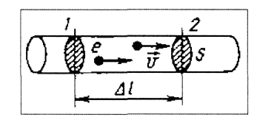
Если частицы движутся слева направо со средней скоростью $υ$, то за время Δt =$\frac{Δl}{υ}$ все частицы, заключенные в данном объеме, пройдут через поперечное сечение 2. Поэтому сила тока I=$\frac{Δq}{Δt}$=$\frac{q_{0}n S Δlυ}{Δl}$= q₀n$υ$S. СИ: [I]=[А]
Рис.4
В СИ силу тока выражают в амперах (А). Эту единицу устанавливают на основе магнитного взаимодействия токов. Измеряют силу тока амперметрами.
3. Плотность тока (Ј)- характеризует распределение силы тока по площади S поперечного сечения проводника, равна по модулю отношению I к S: Ј=$\frac{I}{S}$; [J]=$\frac{А}{м^{2}}$
Физический смысл: Ј= $\frac{q}{S t}$- j равна отношению заряда, который переносится через поперечное сечение проводника S, к площади сечения и времени прохождения тока (1 $\frac{А}{{\text{мм}}^{2}}$= 1∙10 ⁶ $\frac{А}{м^{2}}$)
Условия, необходимые для существования постоянного электрического тока.
1. Наличие свободных заряженных частиц.
2. сила, действующая на них в определенном направлении- электрическое поле.
На заряженные частицы действует электрическое поле с силой$F$= q$E$.

4. Закон Ома для участка цепи.
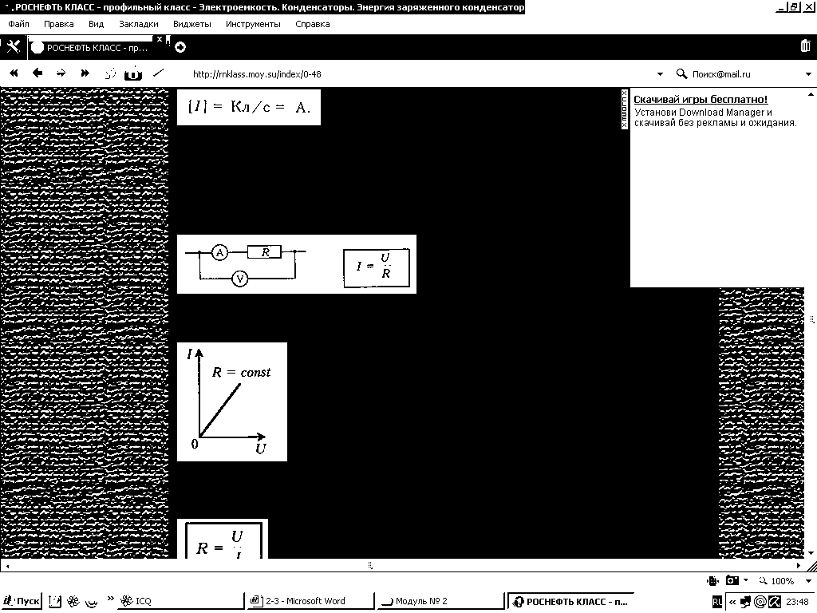
Для каждого проводника — твердого, жидкого и газообразного — существует определенная зависимость силы тока от приложенной разности потенциалов на концах проводника (рис.5). - вольт-амперная характеристика проводника.
Рис.5
Наиболее простой вид имеет вольт-амперная характеристика металлических проводников и растворов электролитов.
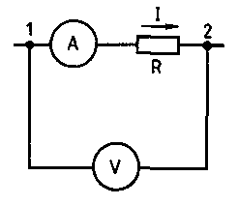
Впервые (для металлов) ее установил немецкий ученый Георг Ом, поэтому зависимость силы тока от напряжения носит название закона Ома для участка цепи. На участке цепи, изображенной на рисунке 6, ток направлен от точки 1 к точке 2. Разность потенциалов (напряжение) на концах проводника равна: U=φ₁−φ₂. Так как ток направлен слева направо,
Рис.6
то напряженность электрического поля направлена в ту же сторону и φ₁>φ₂
Согласно закону Ома для участка цепи сила тока прямо пропорциональна приложенному
напряжению U и обратно пропорциональна сопротивлению проводника R: I= $\frac{U}{R}$
5. Сопротивление (R) - основная электрическая характеристика проводника I= $\frac{U}{R}$ $⇒$: R=$\frac{U}{I}$; [R]=[$\frac{В}{А}$]=[Ом] R зависит от материала проводника и его геометрических размеров.
Сопротивление проводника длиной l с постоянной площадью поперечного сечения S равно: R=ρ∙$\frac{l}{S}$,
где ρ — удельное сопротивлением проводника, численно равно сопротивлению проводника, имеющего форму куба с ребром 1 м, если ток направлен вдоль нормали к двум противоположным граням куба, зависит от рода вещества и его состояния (от температуры в первую очередь) -
Проводник имеет R 1 Ом, если при разности потенциалов 1 В сила тока в нем 1А.
Единица удельного сопротивления 1 Ом∙м. ρ=f (t) ρ=ρ₀ ∙(1+α∙t), В СИ [ρ]=[Ом∙м],
где α- температурный коэффициент сопротивления; ρ₀ -удельное сопротивление при 0ºС

Экзаменационные вопросы
25. Какая физическая величина определяется отношением напряжения на участке электрической цепи к силе тока?
А. Сила тока. Б. Напряжение. В. Электрическое сопротивление. Г. Удельное электрическое сопротивление. Д. Электродвижущая сила.
26. Какая физическая величина определяется отношением заряда ∆q переносимого через поперечное сечение проводника за интервал времени∆t к этому интервалу?
А. Сила тока. Б. Напряжение. В. Электрическое сопротивление. Г. Удельное электрическое сопротивление. Д. Электродвижущая сила.
27. Какая из приведенных ниже формул выражает закон Ома для участка цепи?
А. I =$\frac{U}{R}$; Б. I = $\frac{ε}{R+r}$; В. IUΔt; Г. P=UI; Д. ρ = ρ₀(1+α t).
28. Какова сила тока в цепи, если на резисторе с электрическим сопротивлением 10 Ом напряжение равно 20 В? А. 2 А. Б. 0,5 А. В. 200 Решение: I =$\frac{U}{R}$;
Задачи
1. Сила тока в цепи, содержащей реостат, I= 3,2 А. Напряжение между клеммами реостата U=14.4 В. Каково сопротивление R той части реостата, в которой существует ток?
2. За какое время по проводнику с током 64 мА через его поперечное сечение пройдёт 2∙10¹⁵ электронов?
3. Обмотка реостата сопротивлением 84 Ом выполнена из никелиновой проволоки с площадью поперечного сечения 1 мм². Какова длина проволоки? ρ_{ник}.=42∙10⁻² $\frac{\text{Ом}⋅{\text{мм}}^{2}}{м}$
4. Сила тока в медном проводнике 31,4 А. Какого диаметра необходимо взять медный провод при допущенной плотности тока 0,1 А/ мм ²?
5. К концам медного проводника длиной 300 м приложено напряжение 36 В. Найдите среднюю скорость упоря-доченного движения электронов в проводнике, концентрация электронов проводимости в меди 8,5∙10²⁸ м⁻³
6. Во сколько раз изменится сопротивление проводника (без изоляции) если его свернуть пополам и скрутить?
7. Плотность тока при физиотерапии равна 0,1 мА/см². Какой заряд пройдёт через человека за 10 мин, если площадь электродов 10 см².
8. К медному проводнику длиной 1м и сечением 0,5мм приложено напряжение 1,2 В. Сколько электронов пройдёт через поперечное сечение проводника за 5 с? Удельное сопротивление меди равно 1,7∙10⁻⁸ Ом∙м.
9. Определите площадь поперечного сечения и длину медного проводника, если его сопротивление 0,2 Ом, а масса 0,2 кг. Плотность меди 8900 кг/ м ³, а удельное сопротивление 1,8·10⁻⁸ Ом·м

http://rusevents.pro/

